Pla d’organització EAD curs 20-21 en el marc de la pandèmia
per COVID-19
setembre 2020
- Introducció
L’organització dels centres pel proper curs aplica el document Pla d’actuació aprovat pel PROCICAT el dia 3 de juliol de 2020.
Les mesures definides s’adaptaran a les normes i criteris adoptades pel Govern, amb caràcter general o territorial. Per exemple, si a nivell general el Departament de Salut marca que les mascaretes són obligatòries fins i tot en cas de poder mantenir la distància de seguretat, aquesta mesura afectarà també als centres educatius.
L’experiència i impacte de la pandèmia en la tasca educativa del centre i la resposta adaptativa en l’àmbit organitzatiu i pedagògic que ha fet el centre en la situació de confinament ha estat valorada en un qüestionari dirigit al professorat i en unes reunions de coordinació de mòduls realitzades a l’inici del mes de juliol del 2020.
En resum podem valorar positivament experiències fetes en confinament (de març al juny del 2020) mitjançant la docència on line: algunes les considerem bones pràctiques educatives a tenir en compte en situació de confinament i en les classes ordinàries presencials, ja que l’us de la tecnologia digital és una tasca present en l’àmbit acadèmic i professional. S’ha fet servir l’Aula virtual que ja teníem (moodle), així com altres sistemes (Drive, Wetransfer, mail, la web de l’EAD, Zoom, Meet, etc).
A les reunions dels mòduls del mes de juliol , el professorat que ha tingut els alumnes de 1er han fet un anàlisi del que no s’ha pogut impartir en confinament, per poder passar aquesta informació al professorat que tindrà aquests grups el curs 2020-21. S’ha de planificar la programació de les Unitats Formatives del curs 20-21 incloent aquells temes no treballats a final de curs 19-20. El coordinador i coordinadora de Grau mitjà i Grau superior han recollit les programacions de totes les Unitats Formatives entre el setembre i l’octubre.
En quant a la valoració de les dificultats i noves propostes que han estat efectives per mantenir el contacte i l’acció educativa amb l’alumnat, els tutors/es dels 7 grups d’alumnes han fet un gran esforç per mantenir la comunicació i ajudar-los en la organització del temps i de les tasques encomanades.
La competència en autonomia i en comunicació escrita i verbal ha estat molt present al llarg del període de confinament i s’ha vist que l’alumnat té serioses dificultats en fer servir un llenguatge formal adequat que permeti un flux i un bon ritme en el lliurament dels treballs i en la discussió sobre aspectes que no hagin quedat clars.
Vam atendre a l’inici del confinament la situació de bretxa digital dels alumnes portant-los un ordinador de l’EAD a casa seva. Varen ser un total de 12 alumnes, prioritzant aquells que acabaven el cicle (2n de Grau mitjà i 2n de Grau superior). L’associació Labdoo (https://www.labdoo.org/) ens ha donat 8 ordinadors portàtils per deixar en préstec aquells alumnes que ho necessitin a inici del curs 20-21.
Aquest inici de curs hem aplicat totes les normatives covid-19 al centre i hem preparat la docència on line i l’equipament informàtic del centre per a possibles confinaments.
En aquest sentit, el nostre titular ha proveït de pressupost per poder disposar de l’aplicació GSuite de Google i de l’Adobe Creative Cloud. El primer recurs serà per tot l’alumnat i professorat i el segon recurs serà exclusivament per a l’alumnat de Grau mitjà.
La coordinadora de l’Aula virtual ha actualitzat el moodle en la seva darrera versió per tal que tingui major capacitat i recursos on line. Així com també, ha procurat una nova versió de la web del centre ja que és, ara com ara, la nostra principal porta d’entrada i vehicle de comunicació amb els usuaris i públic en general.
En les Instruccions de la Secretaria de Polítiques educatives per al curs 2020-2021, del 30 de juny, s’estableix en l’epígraf dotzè que excepcionalment es podran impartir models híbrids d’aprenentatge en els ensenyaments postobligatoris quan no sigui possible garantir la presencialitat de tot l’alumnat del centre. I en aquests casos, el percentatge de presencialitat no podrà ser inferior al 50% i es podran contemplar diverses opcions: franges horàries reduïdes o dies alterns.
Així mateix, en l’epígraf desè, de les mateixes Instruccions, també s’assenyala que per tal de treballar d’una manera preventiva, els plans d’organització hauran de considerar hipotètics escenaris de virtualitat d’una part del temps lectiu o de tot.

- Organització de grups d’alumnes, professionals i espais

- Organització dels grups estables (alumnat/professorat)
L’EAD Sant Cugat compta amb una comunitat educativa formada per aproximadament 170 alumnes, 32 docents i 3 membres del PAS. Entre els docents i membres del PAS comptem pel curs 20-21 amb dues persones majors de 60 anys i una persona vulnerable per altres motius de salut. Segons s’estableix, la incorporació d’aquestes persones a la plantilla del curs 2020-21 dependrà de la valoració de salut que dugui a terme l’autoritat competent.
A continuació durem a terme l’anàlisi dels grups al nostre centre.
En primer lloc cal tenir en compte que impartim estudis post obligatoris de règim especial i que la nostra estructura organitzativa compta amb professorat molt divers per atendre l’especialització dels nostres cicles.
És per això que el model de funcionament de l’educació primària o secundària (tutor/a + grup d’alumnat com un tot estable) no ens funciona. El nostre professorat està implicat de maneres molt diverses en tots els cicles que impartim, tant a grau mitjà com a grau superior. Per aquest motiu, en termes generals el considerem “professorat que rota”. En el context actual, i seguint les directrius de Salut, el professorat –així com l’alumnat– farà ús de la mascareta en tot moment.
Pel que fa a l’alumnat, diferenciem entre el de grau mitjà i el de grau superior. Comptem amb dos grups al grau mitjà i amb sis grups al grau superior, que es configuraran de la següent manera.
Grau mitjà Assistència al Producte Gràfic Imprès:
Comptem amb dos grups, 1r d’APGI (30 alumnes) i 2n d’APGI (32 alumnes). Tot i que en el pla provisional del mes de juliol havíem previst fer quatre grups estables més reduïts (1r A i 1r B / 2n A i 2n B) hem acabat considerant el grup com un tot –entre d’altres motius perquè la tutoria, que és un espai integrador de tot l’alumnat del curs té especial importància al grau mitjà–. Així doncs, comptem amb dos grups estables.
Tanmateix, per tal de comptar a l’aula amb una ràtio més reduïda i adient pels espais que disposem, hem organitzat la totalitat de l’horari de grau mitjà en grups partits. 15 alumnes en el cas de 1r i 16 alumnes en el cas de 2n.
Establim aquesta configuració de grups donat que en bona part del seu horari pel curs 19-20 aquest alumnat ja funcionava en grups desdoblats (15 alumnes). La tipologia de les matèries de grau mitjà (pràctiques, de taller...) i el tipus d’alumnat ens ha requerit al llarg dels anys el desdoblament del grup classe en grups reduïts de 15 per treballar millor.
Per fer possible els grups reduïts, aquest curs 20-21 hem demanat al nostre titular el desdoblament de totes les matèries de grau mitjà. Aquesta mesura implica afegir 5 docents a la plantilla actual de professorat d’aquest cicle, que s’incorporaran de la borsa d’especialitats docents creada el curs passat. Actualment, a data 2 d’octubre, restem a l’espera que s’efectuïn les contractacions pertinents per tal de reduir els grups en totes les matèries.
A continuació s’indiquen les matèries que requeriran desdoblament:
Curs | Matèria
1r APGI | M13 Producció i impressió
1r APGI | M06 Història del Disseny
1r APGI | MC20 Cultura Audiovisual
1r/2n APGI | M08 Tipografia
2n APGI | M04 Fonaments del disseny
2n APGI | M05 FOL
2n APGI | M12 Autoedició (8 setmanes)
2n APGI | M10 Projectes
2n APGI | M11 Obra Final+MC22 Seg. OF

Grau superior:
A grau superior, en canvi, comptem amb 4 cicles que s’estructuren de la següent manera. Tenim dos grups de primer: 1r d’Animació i Gràfica Interactiva i 1r d’Il·lustració i Gràfica Impresa. I quatre grups de segon: 2n d’Animació, 2n de Gràfica Interactiva, 2n d’Il·lustració i 2n de Gràfica Impresa.
En aquest cas doncs, i tenint en compte el currículum i la organització dels nostres cicles, establim que cadascun d’aquests grups es constitueixi com un grup estable.
Tanmateix, l’excepció a aquest plantejament el trobem en algunes matèries puntuals del segons cursos en què el nostre pla d’estudis preveu barrejar dos cicles per afinitats. Per aquest motiu, hem posat en marxa la formació híbrida: presencial (a setmanes alternes) i a distància, fent ús de l’aula virtual Moodle. D’aquesta manera, cadascuna de les matèries afectades ha elaborat un calendari especial per aquest curs que preveu presencialitat i treball a distància, i que garanteix que els continguts del currículum del cicle s’imparteixin amb normalitat.

La graella que segueix mostra en quines matèries s’aplica la formació híbrida:
QD | Matèria | Cicles
1r | M11 Dibuix aplicat | 2n AA + 2n IL
1r | M06 Història animació + imatge av | 2n AA + 2n GINT
1r | M06 Història il·lustració + im. gràf | 2n IL + 2n GIMP
1r | M07 Projectes intro. | 2n AA + 2n IL
1r | M07 Projectes anàlisi | 2n AA + 2n GINT
1r | M07 Projectes anàlisi | 2n IL + 2n GIMP
1r | M07 Projectes /Book | 2n GINT + 2n GIMP
1r | M07 Projectes /Branding | 2n GINT + 2n GIMP
1r | M10 Producció gràfica | 2n IL + 2n GIMP
1r | M12 Tècniques d’expressió | 2n IL + 2n GIMP
2n | M06 Història animació + imatge av | 2n AA + 2n GINT
2n | M06 Història il·lustració + im. gràf | 2n IL + 2n GIMP
2n | M07 Projectes (web) | 2n GINT + 2n GIMP

A continuació es mostra una taula resum que recull la organització dels grups del centre pel curs 20-21.
Cicle | Curs | Nombre alumnes | Professorat estable
Grau mitjà:  Assistència al Producte Gràfic Imprès | 1r APGI | 30 | 14
Grau mitjà:  Assistència al Producte Gràfic Imprès | 2n APGI | 32 | 13
Grau superior: Primers cursos | 1r Animació i Gràfica Interactiva | 27 | 20
Grau superior: Primers cursos | 1r Il·lustració i Gràfica Impresa | 30 | 20
Grau superior: Segons cursos | 2n Animació | 12 | 11
Grau superior: Segons cursos | 2n Gràfica Interactiva | 6 | 10
Grau superior: Segons cursos | 2n Il·lustració | 16 | 12
Grau superior: Segons cursos | 2n Gràfica Impresa | 13 | 11

Afegim a la informació de la taula que comptem amb una persona que realitza l’atenció educativa (psicopedagoga) que intervé especialment amb l’alumnat de grau mitjà i puntualment amb l’alumnat de grau superior.
Cal comentar que no s’ha indicat a la taula l’espai estable de cada grup perquè no podem complir amb aquesta premissa, donada la diversitat d’aules que utilitzem per a cadascuna de les matèries (veure apartat espais). Per aquest motiu, i tal i com s’indicarà a l’apartat en què es descriu el pla de neteja, caldrà ventilar i desinfectar els espais compartits entre grup i grup.
Tanmateix, la configuració dels horaris per aquest curs ha mirat, en la mesura del possible, de reduir la mobilitat dels grups entre les aules que disposem.

- Organització de les entrades i sortides
Pel que fa a la organització de les entrades i sortides al centre ens trobem amb dos inconvenients. En primer lloc, el nostre centre està ubicat en un edifici que compta amb un únic accés i, en segon lloc, les característiques organitzatives dels cicles de matí i tarda són diferents, pel que no podem establir mesures iguals per a tots ells.
Un cop analitzada la situació hem determinat que al matí podem evitar les aglomeracions dels grups establint dos horaris d’entrada i funcionament diferenciats per a 1r i 2n d’APGI. El grup de primer entrarà generalment a les 8.25h i el de segon a les 8.35h, separats doncs per un interval de 10 minuts. A l’hora d’esbarjo els dos grups no coincidiran al pati.
Grau mitjà:
Primer i segon de grau mitjà entraran al centre en horaris diferenciats per un interval de 10 minuts i no coincidiran en el temps d’esbarjo, tal i com es mostra en aquesta taula:
1r APGI – primer quadrimestre
Dilluns | Dimarts | Dimecres | Dijous | Divendres
8.25 – 10.15h | 8.25 – 10.15h | 8.25 – 10.15h | 8.25 – 10.15h | 9.30 – 11.20h
descans 10.15 – 10.25h |  |  |  | descans  11.20 – 11.40h
10.25 – 12.15h | 10.25 – 12.15h | 10.25 – 12.15h | 10.25 – 12.15h | 11.40 – 13.30h
descans 12.15 – 12.35h
12.35 – 14.25h | 12.35 – 14.25h | 12.35 – 13.25h | 12.35 – 14.25h
2n APGI – primer quadrimestre
Dilluns | Dimarts | Dimecres | Dijous | Divendres
8.35 – 10.25h | 8.35 – 10.25h | 8.35 – 10.25h | 8.35 – 10.25h | 8.35 – 10.25h
descans 10.25 – 10.45h
10.45 – 12.35h | 10.45 – 12.35h | 10.45 – 12.35h | 10.45 – 12.35h | 10.45 – 12.35h
descans 12.35 – 12.45h
12.45 – 14.35h | 12.45 – 14.35h | 12.45 – 13.35h | 12.45 – 14.35h | 12.45 – 14.35h
***
1r APGI – segon quadrimestre
Dilluns | Dimarts | Dimecres | Dijous | Divendres
8.25 – 10.15h | 9.30 – 11.20h | 8.25 – 10.15h | 8.25 – 10.15h | 9.30 – 11.20h
descans  10.15 – 10.25h | descans  11.20 – 11.40h | descans 10.15 – 10.25h |  | descans  11.20 – 11.40h
10.25 – 12.15h | 11.40 – 13.30h | 10.25 – 12.15h | 10.25 – 12.15h | 11.40 – 13.30h
descans  12.15 – 12.35h |  | descans 12.15 – 12.35h
12.35 – 14.25h |  | 12.35 – 13.25h | 12.35 – 14.25h
2n APGI – segon quadrimestre
Dilluns | Dimarts | Dimecres | Dijous | Divendres
8.35 – 10.25h | 8.35 – 10.25h | 8.35 – 10.25h | 8.35 – 10.25h | 8.35 – 10.25h
descans 10.25 – 10.45h
10.45 – 12.35h | 10.45 – 12.35h | 10.45 – 12.35h | 10.45 – 12.35h | 10.45 – 12.35h
descans 12.35 – 12.45h
12.45 – 14.35h | 12.45 – 14.35h | 12.45 – 13.35h | 12.45 – 14.35h | 12.45 – 14.35h

Grau superior:
El cas de grau superior és ben diferent. A la tarda coincideixen al centre 6 grups i la organització i funcionament dels cicles no permet establir diferències en l’horari d’entrada i sortida dels grups. Així doncs, els grups estables coincidiran.
Consideracions a aquest apartat:
Com a norma general, l’alumnat esperarà que soni el seu timbre per entrar a l’edifici i s’evitarà la permanència als espais interiors de pas dels diferents grups. Caldrà esperar que el professor de reforç li prengui la temperatura en la primera entrada al centre abans d’accedir-hi i es recordarà l’ús obligatori de la mascareta.

- Organització de l’esbarjo
Pel que fa a la organització de l’esbarjo, l’escola disposa de dos espais de pati, el superior i l’inferior prou amplis per la distribució espaiada de l’alumnat. L’espai del pati interior quedarà inutilitzat per a l’alumnat.
Com hem dit anteriorment, al matí els grups de primer i segon d’APGI no coincidiran a l’hora d’esbarjo.
En cas de mal temps l’alumnat disposa de l’espai exterior cobert de la loggia. Tanmateix, en casos excepcionals (pluja, fred...), es permetrà l’estada de l’alumnat a l’interior de l’escola en espais de la planta baixa (biblioteca, aula 1 i vestíbul) sempre amb mascareta i/o mantenint la distància establerta d’1,5 metres.
A la tarda, els 6 grups coincidiran en l’esbarjo, de manera que es vetllarà per què es compleixin les mesures de distanciament físic.

- Organització espais
A continuació descrivim els diferents espais amb què compta el nostre centre, entre aules i altres espais interiors compartits.
Aules:
El nostre centre compta amb un total de 14 aules, distribuïdes de la següent manera: aules taller/especialitzades, aules d’informàtica, aules teòriques, aules teòrico-pràctiques i aules polivalents, tal i com s’indica en aquesta taula.
Ubicació | Codi aula | Tipologia d’aula | Aforament alumnat
Planta baixa | A1 | teòrica | 32 pax.
Planta baixa | A2 laboratori multimèdia | taller/especial | 4 pax.
Planta baixa | Biblioteca* | polivalent | 8 pax.
Planta baixa | A3 taller | taller/especial | 15 pax.
Primer pis | A19 taller gravat | taller/especial | 4 pax.
Primer pis | A11 | informàtica | 16 pax.
Primer pis | A12 | informàtica | 15 pax.
Primer pis | A13 | teòrica | 16 pax.
Primer pis | A14 | informàtica | 16 pax.
Segon pis | A21 | teòrico-pràctica | 13 pax.
Segon pis | A22 | teòrico-pràctica | 16 pax.
Segon pis | A23-24 | informàtica | 30 pax.
Tercer pis | A32 | teòrico-pràctica | 20 pax.
Tercer pis | A33 plató foto | taller/especial | 4 pax.
Tercer pis | A34 | teòrico-pràctica | 32 pax.

*Veure usos de la biblioteca a l’apartat següent.
Ocupació de les aules:
Sempre que sigui possible, i amb l’objectiu de minimitzar els contactes, es demanarà a l’alumnat que ocupi el mateix lloc a l’aula i es vetllarà per que la seva mobilitat dins la mateixa sigui la mínima requerida. En els casos en què això no sigui possible (taller de gravat, plató de fotografia, set multimèdia...) es recordarà la importància de mantenir la distància física i es demanarà al professorat que vetlli per una bona gestió dels fluxos de circulació a l’aula.
Així mateix, quan sigui possible, es demanarà a l’alumnat que realitzi una ocupació i un desallotjament progressiu i ordenat de l’aula.
Aules especials (gravat, set multimèdia, plató):
El professorat responsable d’aquest tipus d’aula fa una normativa covid-19 aplicada a l’espai i al seu us, i que es penja a la web del centre.
Espais interiors compartits:
- Biblioteca
Pel curs 20-21 la biblioteca deixa de funcionar com un espai d’estada per l’alumnat –sovint l’alumnat hi convivia consultant llibres i treballant... –. Aquest curs serà un espai polivalent que tindrà tres possibles funcions.
- Aula suport del laboratori multimèdia (de reduïdes dimensions).
- Quan no funcioni com a aula suport serà un espai exclusiu per al préstec (en l’horari establert a la porta) però no per la consulta. El préstec també estarà subjecte a una normativa que elabora la responsable de biblioteca i que penja a la web del centre.
- O bé un espai d’estar en situacions excepcionals com: mal temps, alumnat de grau mitjà expulsat de classe... Sempre tenint en compte un aforament limitat, i degudament indicat a la porta, i les mesures de distància i mascareta requerides.

- Zona de vending i cafè
La zona de vending i de la màquina de cafè és un espai interior sense porta i de reduïdes dimensions. S’indicarà a l’entrada l’aforament màxim simultani de dues persones. Així mateix es retirarà el banc que hi ha per estar-s’hi.
- Sala de professorat:
A la sala de professorat es determinarà un aforament màxim de 8 persones. 4 que podran fer ús dels ordinadors i 4 que podran estar a l’espai de la taula.
- Vestíbul:
El vestíbul de l’escola és habitualment un lloc de trobada per l’alumnat i el professorat. Pel curs 20-21 es vetllarà per tal que sigui un lloc únicament de pas i de distribució dels fluxos de persones cap a les diferents aules i espais del centre.
Com a mesura per evitar la concentració de l’alumnat al vestíbul d’entrada, on es consulten els horaris i les aules de cada matèria, es traurà la còpia dels horaris que actualment està penjada i s’informarà a l’alumnat que al web del centre podran descarregar la informació en PDF.
Tanmateix, per motius de funcionament, es mantindrà una còpia a consergeria i a la sala de professors, per a consulta exclusiva del PAS i el professorat.
- Espais per dinar per l’alumnat:
El curs 20-21 l’escola no comptarà amb un espai habilitat per l’alumnat per a dinar ni interior (biblioteca, passadissos) ni exterior (pati Pahissa) i tampoc no es podrà fer ús de la nevera i el microones que fins ara era accessible a tothom.
- Fluxos
Pel que fa als fluxos de circulació, havent descartat per motius de normativa de seguretat l’accés per la part posterior de l’edifici, el nostre centre compta amb un únic accés. Per aquest motiu, i tal i com hem dit anteriorment, hem establert un diferència horària per les entrades dels dos grups de matí. A la tarda, en canvi, hem establert que l’entrada dels sis grups serà esglaonada, tot i que sense horari definit, i es vetllarà per evitar aglomeracions i fer complir les mesures de seguretat requerides.
La circulació pels passadissos del centre s’haurà de fer amb mascareta i en la mesura del possible s’haurà de reduir a la mínima possible: accés i sortida de les aules i ús del lavabo. Es demanarà a l’alumnat i al professorat que prevegi el material que necessitarà durant la sessió per evitar aglomeracions de persones als passadissos, llocs de pas i consergeria (la consergeria és un punt de confluència d’alumnat i professorat per recollir material, fotocòpies, comandaments...).
Senyalització específica:
Durant el mes de juliol s’han fet al centre proves de senyalització dels fluxos a l’interior del centre. També s’han distribuït en llocs estratègics diferents cartells informatius elaborats per la Generalitat de Catalunya.
Actualment ja comptem amb la senyalització específica del vestíbul/distribuïdor de la planta baixa per garantir la correcta circulació en un itinerari d’un únic sentit. Un professor del centre ha estat l’encarregat de la senyalització.
Figura del professorat de reforç:
Enguany les tasques del professorat de reforç recullen tasques essencials pel funcionament del centre durant aquest curs covid-19 com la gestió de fluxos (control d’accés esglaonat, presa de temperatura, distància física de l’alumnat, mascareta posada...).
Tanmateix, per motius de funcionament, es mantindrà una còpia a consergeria i a la sala de professors, per a consulta exclusiva del PAS i el professorat.
- Espais per dinar per l’alumnat:
El curs 20-21 l’escola no comptarà amb un espai habilitat per l’alumnat per a dinar i tampoc no es podrà fer ús de la nevera i el microones que fins ara era accessible a tothom.
- Secretaria i consergeria:
A la secretaria tan sols hi podrà accedir una persona per atesa per la secretària.
A consergeria no hi podrà accedir cap persona a part de la conserge.

1.7 Relació amb la comunitat educativa
Les reunions del Consell escolar i dels Claustres es faran de forma presencial i/o telemàtica depenent de la situació de la pandèmia. Es prefereix la modalitat presencial ja que disposem d’un espai prou ampli per reunir 30 persones mantenint un metre de distància de seguretat entre elles. La mascareta serà obligatòria.
Les reunions de professorat que es facin al llarg del curs, poden ser presencials i/o telemàtiques, depenent de la situació de la pandèmia i de les necessitats del professorat. Durant aquest període hem comprovat que les videoconferències funcionen molt bé per determinades reunions i eviten desplaçaments innecessaris.
Per fer les dues reunions informatives de pares i mares d’alumnes de Grau mitjà a inici de setembre hem optat per fer-les telemàtiques amb un enllaç del Zoom.
Els procediment de difusió i informació del pla d’organització a les famílies i a l’alumnat es farà en el Consell escolar de finals de juliol, i es publicarà a la web del centre. Al setembre s’ha de fer el Pla definitiu, aprovar-lo al Consell escolar i enviar-lo a inspecció.
Respecte a l’organització de les reunions de tutoria amb les famílies, es poden fer trobades virtuals i/o presencials, sempre mantenint totes les mesures de seguretat i higiene.
La comunicació amb les famílies i alumnat se seguirà fent per email/comunicat des de l’aplicació Alexia.
L’EAD, professorat i alumnat, estan familiaritzats amb les aplicacions que fem servir i que s’hi pot accedir a través de la nostra web: pestanya APLICATIUS, on hi ha Aula virtual-Moodle (Unitats Formatives, docència), Gestió Alexia (gestió acadèmica, comunicats, tutories) i aplicatiu qBID (pràctiques). Els pares/mares/tutors legals dels alumnes menors tenen accés a aquests aplicatius i se’ls explica el seu funcionament des del centre.

- Pla de ventilació, neteja i desinfecció
  - Planificació de la ventilació, neteja i desinfecció adaptada a les característiques del centre, a la seva ocupació i concurrència

Aquesta planificació s’ha dividit en tres grans grups de mesures que s’han d’abordar des de tres àmbits: empresa de neteja externa, professorat i alumnat, i consergeria.

A grans trets la ventilació és una de les principals mesures de prevenció de contagis en espais interiors, també la neteja i desinfecció dels espais i estris compartits usats tant per grups estables i no estables. Quan sigui possible els materials i estris seran d’us individual. S’ha de garantir també el rentat de mans o l’aplicació de gel hidroalcohòlic previ a l’entrada al centre. Hi haurà solució hidroalcohòlica en punts estratègics i a l’entrada del centre per a ús dels treballadors de l’escola i es demana que l’alumnat en porti un kit d’ús individual.

2.2 Mesures per part de l’empresa de neteja
- Seguir els protocols de neteja i desinfecció que proposa el departament de Salut.
- Neteja i desinfecció més d’una vegada al dia dels espais utilitzats amb més freqüència per persones/grups diferents com lavabos, zones de pas i recepció, seguint un control d’ocupació d’aules durant la jornada de matí i de tarda.
- Cal garantir la desinfecció freqüent d’aquelles superfícies d’ús més comú com el poms de les portes, les baranes i passamans d’escales, superfície de taulells i mostradors, interruptors, etc. També les taules, cadires i bancs (especialment en les zones que contacten amb les mans). En les aules d’informàtica el botó d’obertura dels aparells informàtics i sobretot teclats i ratolins en el dia a dia, la pantalla un cop a la setmana.
- Netejar sempre amb ventilació, aquesta és tant important com la neteja en especial on hi ha presència continuada de persones.
- Vetllar per què els dispensadors de sabó dels lavabos estiguin plens i hi hagi paper assecant d’un sol ús.
- Les zones exteriors són espais de baix risc de transmissió del coronavirus. Per a la seva neteja i desinfecció s’han de seguir les indicacions establertes en el en espais exteriors de concurrència humana.

2.3 Mesures generals i hàbits a adoptar pel professorat i alumnat
- Es recomana, sempre que sigui possible, mantenir les portes obertes en les entrades i sortides de classe, i si pot ser durant la realització, augmentant la ventilació de les aules i evitant així el contacte en les manetes de les portes.
- La ventilació de les aules es farà entre classe i classe i com a mínim un cop durant la sessió.
- Després de l’ús d’una aula tant el professorat com l’alumnat vetllaran per deixar els estris i mobiliari nets i desinfectats, taules, cadires, sobretot teclats i ratolins, utilitzat un desinfectant (es proposa SANYTOL desinfectant de la llar i teixits amb Núm. registre 17-20/40/90-06255) amb mesura. Amb paper d’un sol ús.

2.4 Mesures generals i hàbits a adoptar per consergeria
- Vetllar pel bon funcionament de la programació dels aparells de renovació d’aire instal·lats en algunes aules.
- Ventilació de 10 minuts, dels espais comuns després d’hores de concurrència. Mínim 3 vegades al dia.
- Vetllar per la neteja i desinfecció dels estris comuns que utilitza el professorat després del seu ús: claus d’obertura de portes, comandaments a distància, grapadores, tisores, etc.
- Neteja i desinfecció dels aparells que s’utilitzen des de consergeria telèfons, fotocopiadora, etc.
- Vetllar per la neteja i desinfecció del material comú de l’alumnat.

2.5 Gestió de residus

Es posaran a l’abast de tothom dos tipus de contenidors amb bossa i a poder ser amb tapa i pedal:

- Per mocadors per a la higiene respiratòria i paper assecant d’un sol ús.

- Per material d’higiene personal, com mascaretes, guants i altres residus personals d’higiene, són considerats com a fracció resta.

- Protocol d’actuació en cas de detectar un possible cas de covid-19
Si es detecta una sospita de cas COVID-19 s’activarà el Protocol d’actuació que inclourà la ràpida coordinació entre els Serveis Territorials d’Educació i de Salut pública. Caldrà concretar-ho, d’acord amb la descripció i la situació del centre i la seva relació amb l’equip d’atenció primària.
Si se sospita que un alumne o alumna té símptomes de covid-19 se l’ha de portar a un espai separat d'ús individual. S’ha de col·locar una mascareta quirúrgica (tant a la persona que ha iniciat símptomes com a la persona que quedi al seu càrrec). Es prendrà la temperatura.
S’ha de contactar amb la família per tal que vingui a buscar l’alumne en el cas dels menors d’edat. Si no es localitza a la família, caldrà romandre amb l’alumne al centre. Si presenta símptomes de gravetat s’ha de trucar al 061.
Davant d’un cas d’un alumne o personal del centre sospitós de covid-19 que roman al seu domicili l’activitat del centre continuarà amb normalitat a l’espera del resultat.
Si es dona un cas de covid-19 al centre cal comunicar-ho al CAP de Valldoreix on hi ha l’equip RECO (Referent Escoles Covid), que donarà les instruccions sobre les mesures de quarantena que cal prendre.
Les mesures que cal prendre en un centre davant d’un cas positiu de covid-19 les prenen les autoritats sanitàries competents.
La direcció del centre centralitza la informació dels casos covid-19 i introdueix periòdicament la informació a l’aplicació Traçacovid del Departament d’educació. A l’aplicació es detallen els casos de possibles contagis, PCR, positius, grups confinats, etc...i s’introdueixen les dades de totes les persones vinculades a l’edifici: alumnat, professorat, PAS, neteja i psicòloga. També es descriuen els 8 grups estables i es vincula el professorat a aquests grups.
GR001: 1er CFGM APGI – 30 alumnes
GR002: 2n CFGM APGI – 32 alumnes
GR003: 1er CFGS ANIMACIÓ/1er CFGS GRÀFICA INTERACTIVA -29 alumnes
GR004: 1er CFGS IL·LUSTRACIÓ / CFGS GRÀFICA IMPRESA – 30 alumnes
GR005: CFGS 2n ANIMACIÓ – 11 alumnes
GR006: CFGS 2n IL·LUSTRACIÓ – 16 alumnes
GR007: 2n CFGS GRÀFICA INTERACTIVA – 6 alumnes
GR008: 2n CFGS GRÀFICA IMPRESA – 13 alumnes
DETECCIÓ DE POSSIBLES CASOS PER SIMPTOMATOLOGIA COMPATIBLE AMB LA COVID-19
CASOS POTENCIALS | ESPAI HABILITAT PER A L’AÏLLAMENT | PERSONA RESPONSABLE PER REUBICAR L’ALUMNE/A I CUSTODIAR-LO FINS QUE EL VINGUIN A BUSCAR | PERSONA RESPONSABLE DE TRUCAR A LA FAMÍLIA | PERSONA RESPONSABLE DE COMUNICAR EL CAS AL CAP Valldoreix (equip RECO)
APGI / GS | Despatx direcció | Docent que el té a l’aula en aquell moment o professor/a de reforç | Tutor/a o membre de l’equip directiu | Direcció o Cap d’estudis

SEGUIMENT DELS CASOS
ALUMNE/A | DIA I HORA DETECCIÓ | EXPLICACIÓ DEL PROTOCOL SEGUIT I OBSERVACIONS (incloure el nom de la persona que ha fet les actuacions i el nom del familiar que l’ha vingut a buscar) | PERSONA DE SALUT AMB QUI ES MANTÉ EL CONTACTE I CENTRE D’ATENCIÓ PRIMÀRIA | PERSONA REFERENT DEL CENTRE PELS CONTACTES AMB SALUT (mantindrà el contacte amb salut i farà seguiment del cas)
XXX | XXX | XXX | Equip RECO / Cap Valldoreix/ coviescoles-santcugat@mutuaterrassa.cat / 650016928 | Marc Serra Pedro / Epi.valles@gencat.cat (Vigilància Epidemiològica del Vallès)
SEGUIMENT DEL PLA D’ORGANITZACIÓ
Aquest Pla d’organització és una ampliació del que es va fer al juliol i se’n farà un seguiment estricte adequant-lo a les mesures que determini el Departament d’Educació i el Departament de Salut.
Els responsables són l’equip directiu de l’EAD Sant Cugat i el Patronat Municipal d’Educació de l’Ajuntament de Sant Cugat, titular del centre.
Es realitzaran propostes de millora trimestrals amb la finalitat d’adequar-lo a la situació de salut pública del moment.

PLÀNOLS DE PLANTA DE L’EAD Sant Cugat

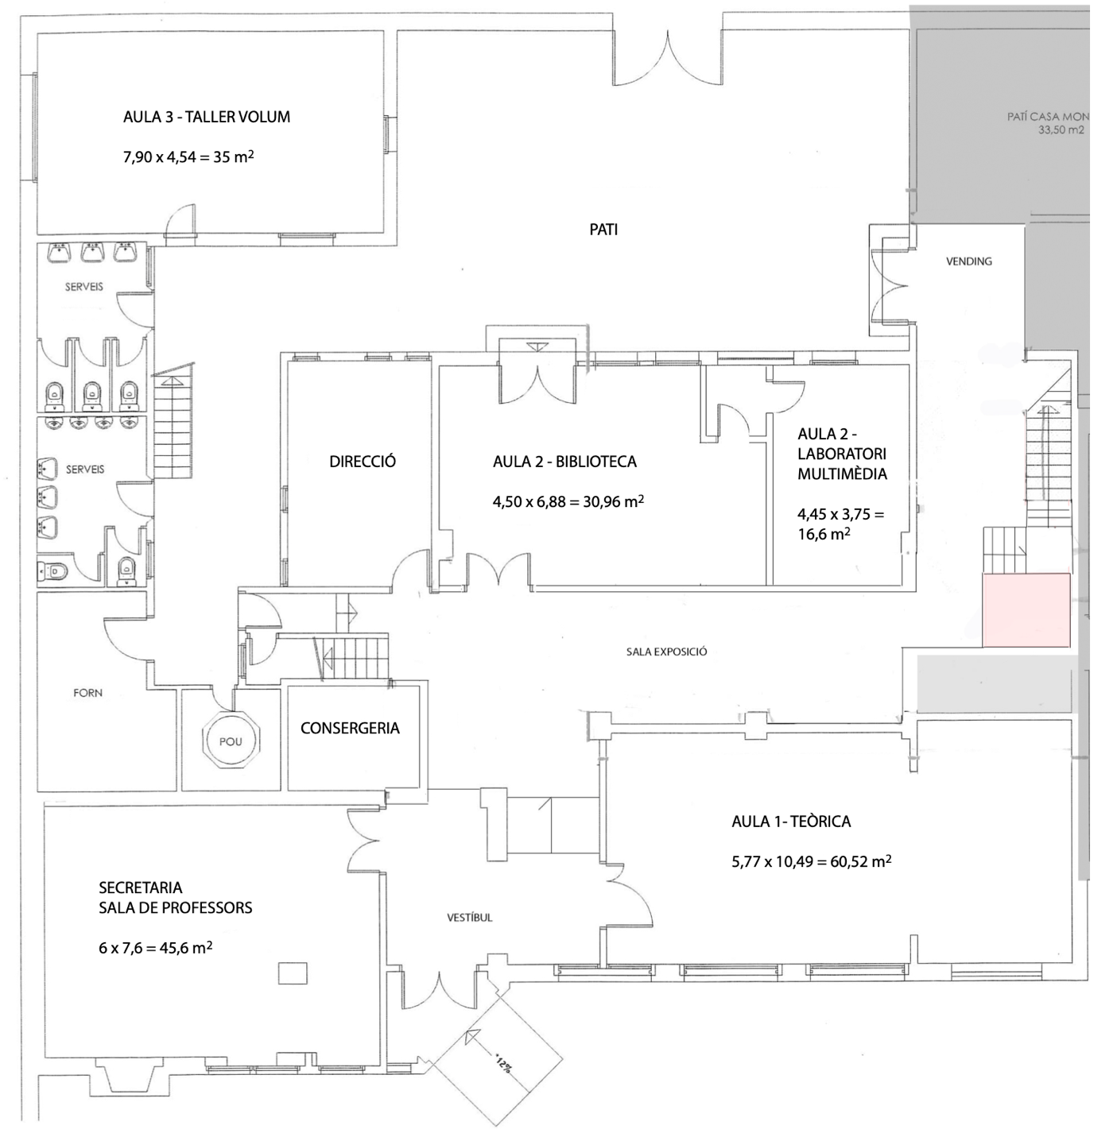

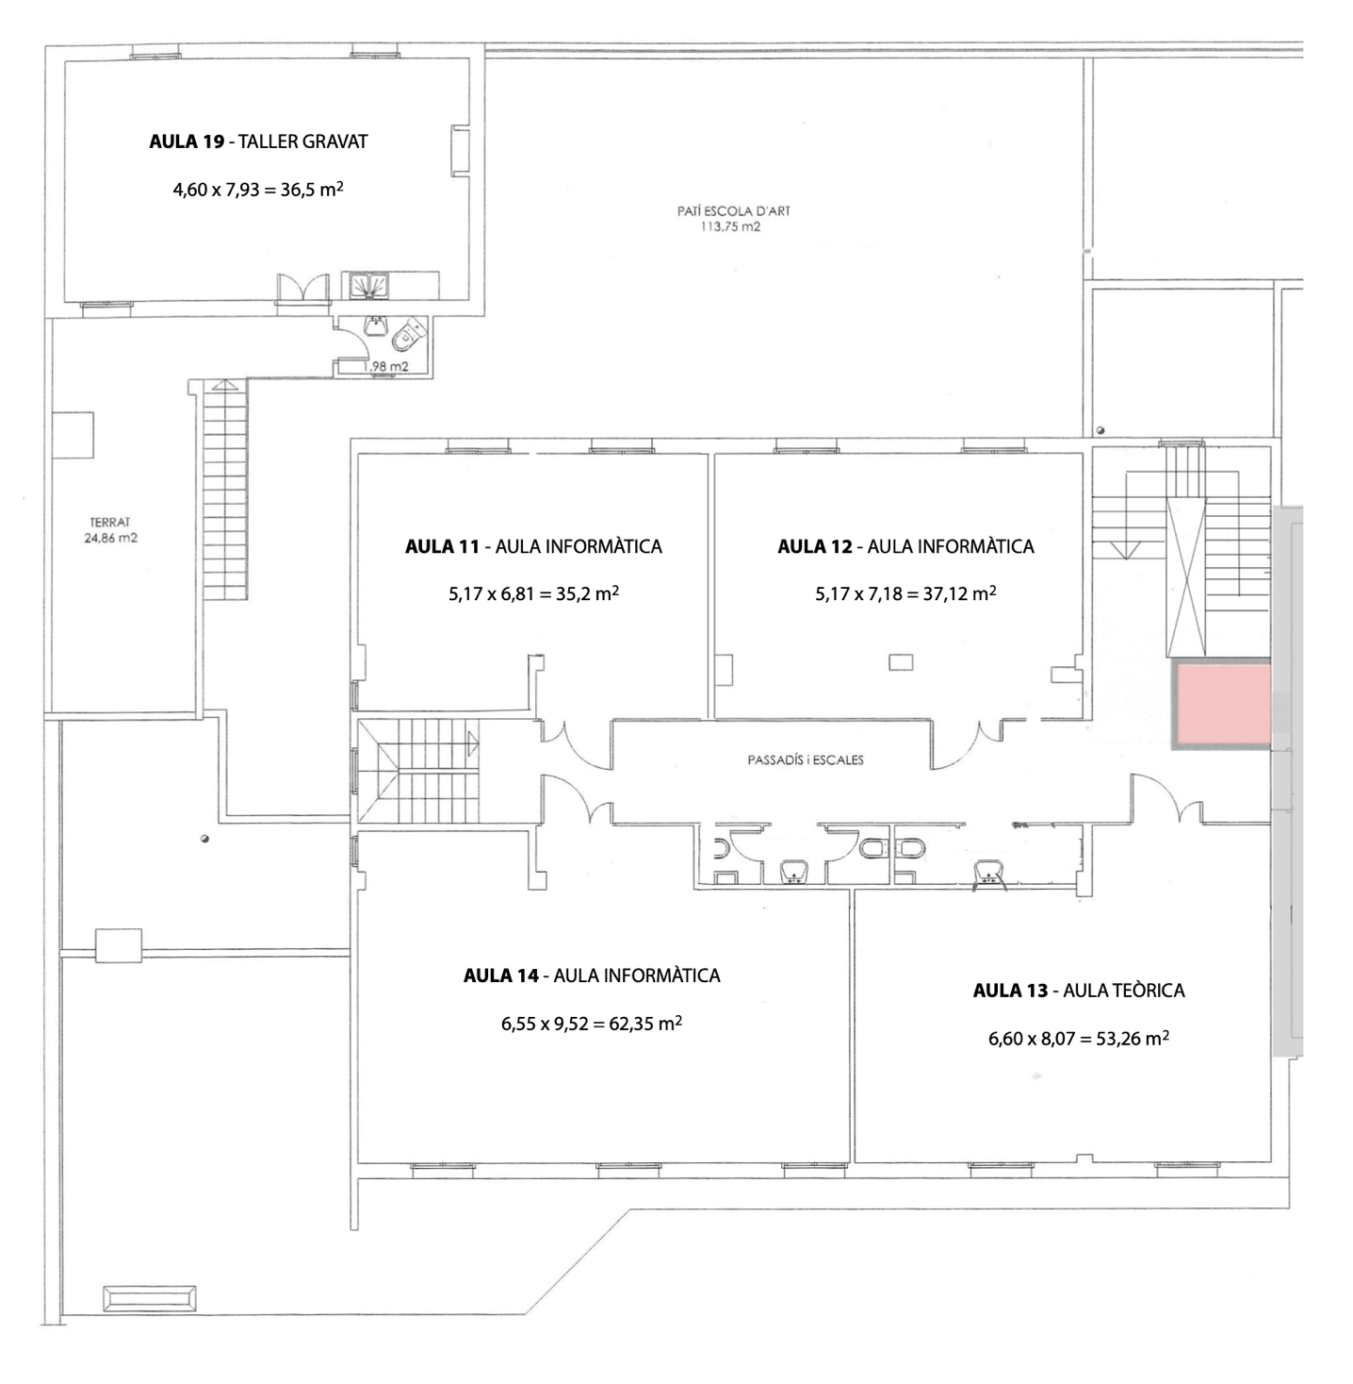

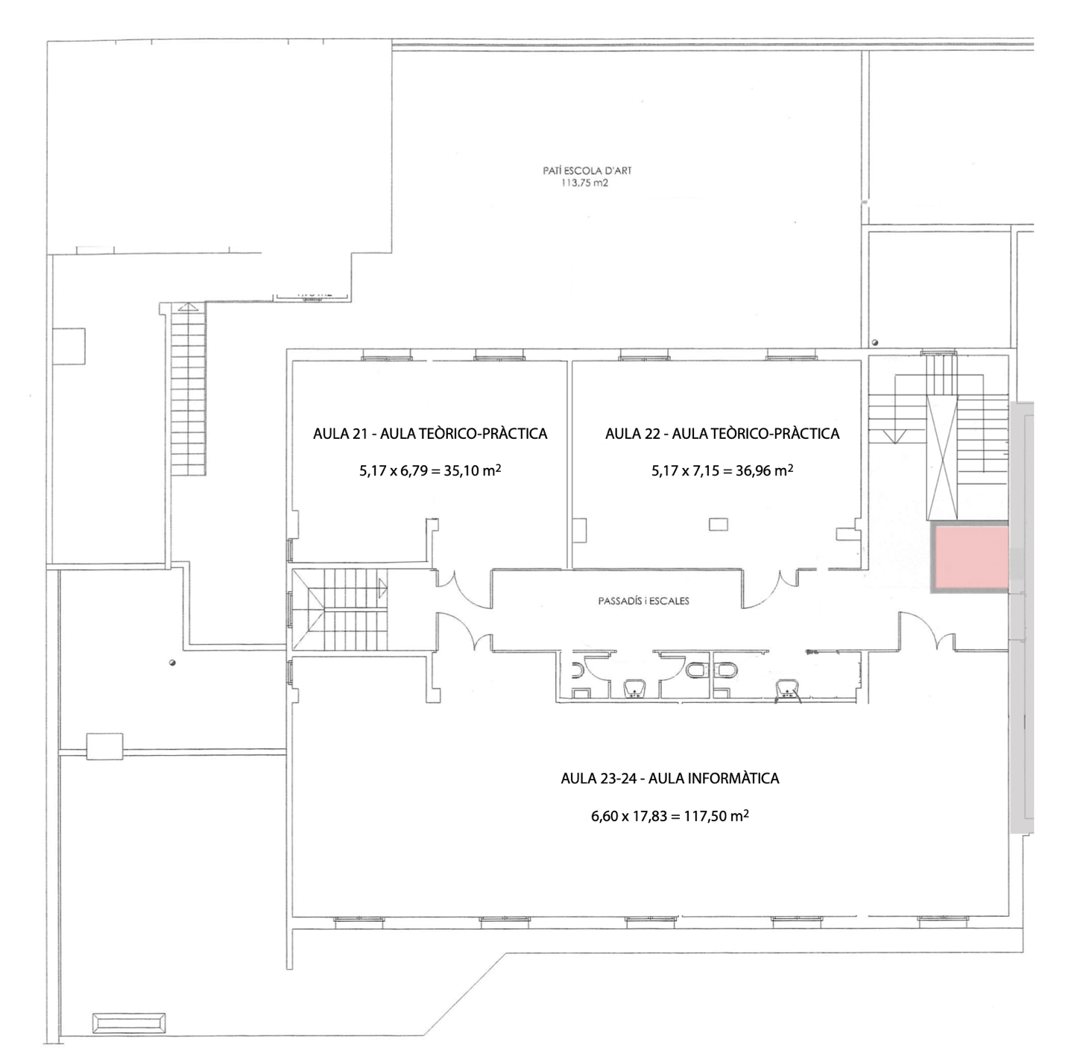

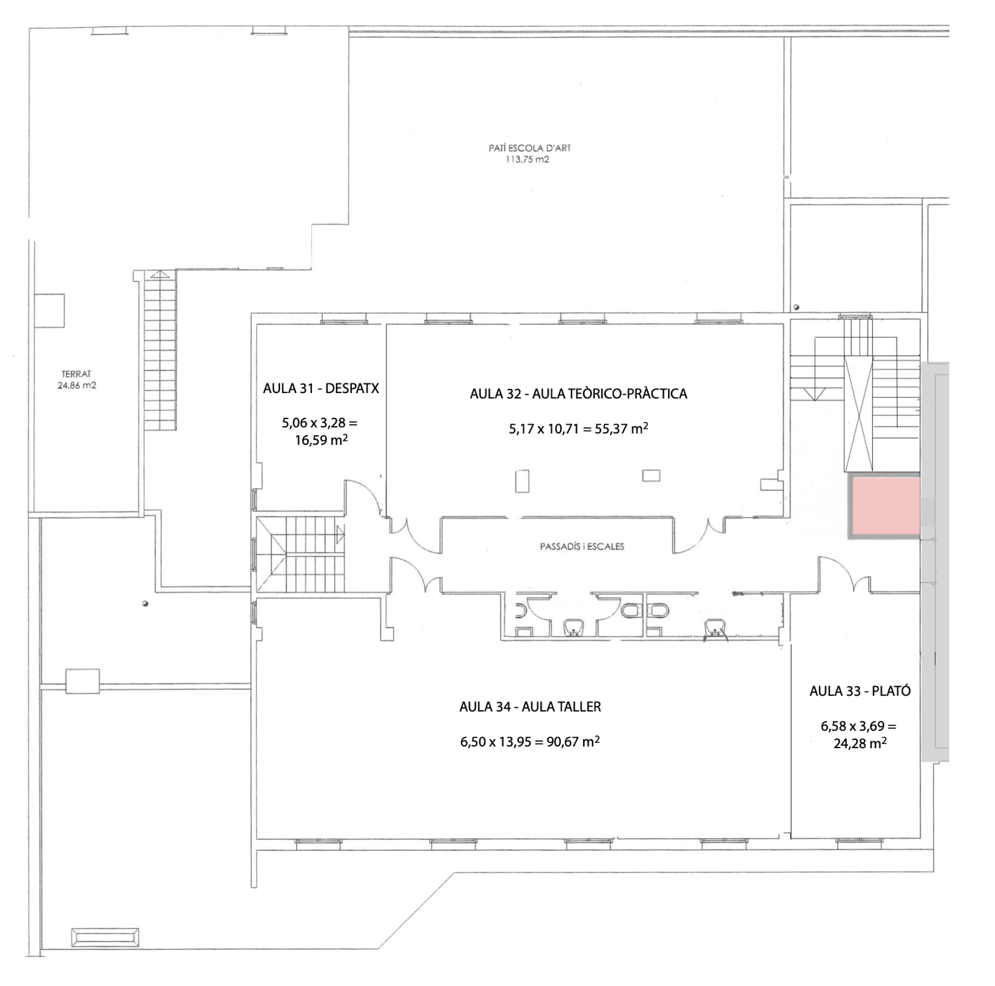

Nombre de professorat actual a juliol de 2020. El professorat no és estable sinó que rota. En aquest apartat s’indica el nombre de docents que interactua amb cada grup estable.

